Холодильные агрегаты с винтовыми компрессорами

ХС 1ВН – Агрегаты холодильные с 1 винтовым компрессором, низкотемпературные

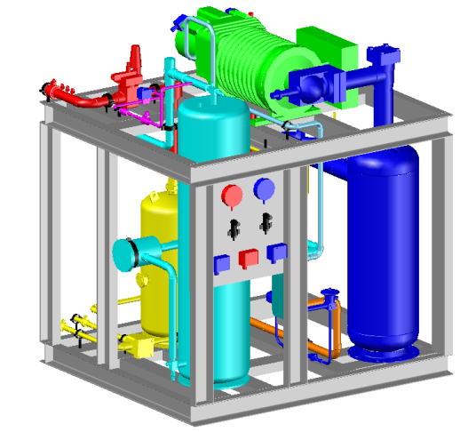
Обозначение продукции
ХС 1ВН-HSN6461/ОЖ/ШУ/Э-И
ХС – холодильная система
ХС 1В – агрегат с 1 винтовым компрессором
ХС 1ВН – низкотемпературное исполнение
ХС 1ВН-HSN6461 – модель компрессора
ХС 1ВН-HSN6461/ОЖ/ШУ/Э – опции
ХС 1ВН-HSN6461/ОЖ/ШУ/Э-И – исполнение

Технические характеристики
Модель | Q_{0 Э} / Q₀ ²⁾ | Объем ресивера, л | Габариты  Д х Ш х В, мм | Масса, кг | Установленная мощность, кВт
ХС 1ВН-HSN5343 | 38 / 23 | 120 | 1950х1100х1750 | 745 | 29
ХС 1ВН-HSN5353 | 44 / 28 | 120 | 1950х1100х1750 | 745 | 33
ХС 1ВН-HSN5363 | 51 / 33 | 120 | 1950х1100х1750 | 750 | 37,3
ХС 1ВН-HSN6451 | 62 / 42 | 120 | 1950х1100х1750 | 950 | 42
ХС 1ВН-HSN6461 | 64 / 48 | 120 | 1950х1100х1750 | 950 | 52
ХС 1ВН-HSN7451 | 79 / 59 | 120 | 1950х1100х1750 | 1100 | 65
ХС 1ВН-HSN7461 | 89 / 69 | 120 | 1950х1100х1750 | 1100 | 75
ХС 1ВН-HSN7471 | 96 / 74 | 120 | 1950х1100х1750 | 1100 | 85
ХС 1ВН-HSN8571 | 166 / 123 | 120 | 2600х1300х1950 | 1500 | 132
ХС 1ВН-HSN8591 | 207 / 999 | 120 | 2600х1300х1950 | 1500 | 175

²⁾ Холодопроизводительность в номинальном режиме:
Q_{0 э} –T₀ = -25 ⁰C, T_{К}=+45 ⁰C, с экономайзером, хладагент R507A
Q₀ – T₀ = -25 ⁰C, T_{К}=+45 ⁰C, хладагент R507A

Пневмогидравлическая схема
Состав

Компрессор винтовой полугерметичный:
- запорный вентиль на нагнетании
- электронное реле защиты электродвигателя
- датчик температуры нагнетания
- два клапана разгрузки пуска и регулирования производительности
- линия масла: реле протока, фильтр тонкой очистки, смотровое стекло, электромагнитный клапан, запорный вентиль на входе в компрессор
- реле низкого и высокого давления
Трубопровод нагнетательный:
- маслоотделитель с датчиком уровня масла, нагревателем масла, предохранительным клапаном
- обратный клапан
- регулятор давления конденсации
- запорный вентиль на выходе линии возврата масла из маслоотделителя
- запорный вентиль на выходе линии газа к конденсатору
Трубопровод жидкостной:
- обратный клапан на входе в ресивер
- запорный вентиль на входе в ресивер
- ресивер с предохранительным клапаном
- запорный вентиль на выходе из ресивера
- фильтр-осушитель
- смотровое стекло с индикатором влажности
- запорный вентиль
Трубопровод всасывающий:
- фильтр-очиститель разборный
- вентиль перед фильтром
- теплоизоляция
Система автоматической защиты и управления:
- манометры низкого и высокого давления
Документация:
- паспорт
- инструкция по эксплуатации
- принципиальная электрическая схема
Опции:
ТС – охлаждение масла термосифоном: теплообменник охлаждения масла
ТХТ – трехходовой вентиль на линии возврата масла, линия байпаса масла, запорные вентили на линии масла к маслоохладителю
ОЖ – отделитель жидкости теплоизолированный
ШУ – шкаф управления агрегатом с контроллером Danfoss включая силовую часть, управления конденсатором (без силовой части), датчик низкого давления, датчик высокого давления
Э – экономайзер: теплообменник, ТРВ, фильтр, смотровое стекло, электромагнитный клапан, запорный вентиль на линии жидкостии в экономайзер, запорный вентиль линии экономайзера перед компрессором, запорный вентиль на линии жидкости к потребителю, реле давления, теплоизоляция

ПО ЗАПРОСУ АГРЕГАТ МОЖЕТ БЫТЬ ИЗГОТОВЛЕН В ЛЮБОЙ КОМПЛЕКТАЦИИ

Термосифонное охлаждение масла
В комплект для термосифонного охлаждения масла входит:
- эжектор для установки на входе в конденсатор воздушного охлаждения
- приоритетный ресивер
- запорные вентили на входе и выходах из приоритетного ресивера

Диаметры трубопроводов, объем масла в маслоотделителе
Модель агрегата | Диаметры трубопроводов |  |  |  |  | Объем масла в маслоотделителе, л
 | Всасыва-ние | Жидкост-ная | Нагнета-ние | Жидкост-ная от конденса-тора | К / от маслоохладителю
ХС 1ВН-HSN5343 | 2 1/8" | 1 1/8" | 1 5/8" | 1 5/8" | 7/8" | 18
ХС 1ВН-HSN5353 | 2 1/8" | 1 1/8" | 1 5/8" | 1 5/8" | 7/8" | 18
ХС 1ВН-HSN5363 | 2 1/8" | 1 1/8" | 1 5/8" | 1 5/8" | 7/8" | 18
ХС 1ВН-HSN6451 | 2 5/8" | 1 1/8" | 1 5/8" | 1 5/8" | 7/8" | 18
ХС 1ВН-HSN6461 | 2 5/8" | 1 1/8" | 1 5/8" | 1 5/8" | 7/8" | 18
ХС 1ВН-HSN7451 | 3 1/8" | 1 1/8" | 2 1/8" | 2 1/8" | 7/8" | 18
ХС 1ВН-HSN7461 | 3 1/8" | 1 1/8" | 2 1/8" | 2 1/8" | 7/8" | 18
ХС 1ВН-HSN7471 | 3 1/8" | 1 1/8" | 2 1/8" | 2 1/8" | 7/8" | 18
ХС 1ВН-HSN8571 | 4 1/8" | 1 5/8" | 2 5/8" | 2 1/8" | 7/8" | 40
ХС 1ВН-HSN8591 | 4 1/8" | 1 5/8" | 2 5/8" | 2 1/8" | 7/8" | 40

ХС 1ВС – Агрегаты холодильные с 1 винтовым компрессором, среднетемпературные

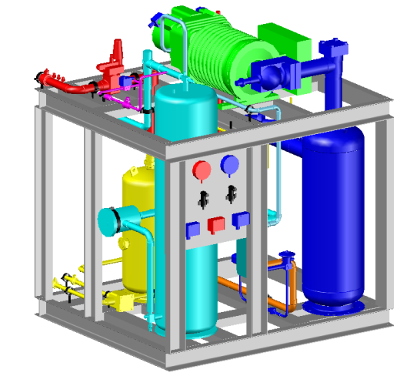
Обозначение продукции
ХС 1ВС-HSK6461/ОЖ/ШУ/Э-И
ХС – холодильная система
ХС 1В – агрегат с 1 винтовым компрессором
ХС 1ВС – низкотемпературное исполнение
ХС 1ВС-HSN6461 – модель компрессора
ХС 1ВС-HSN6461/ОЖ/ШУ/Э – опции
ХС 1ВС-HSN6461/ОЖ/ШУ/Э-И – исполнение

Технические характеристики
Модель | Q_{0 Э} / Q₀ ²⁾ | Объем ресивера, л | Габариты  Д х Ш х В, мм | Масса, кг | Установленная мощность, кВт
ХС 1ВС-HSK5343 | 63 / 45 | 90 | 1950х1100х1750 | 745 | 33
ХС 1ВС-HSK5353 | 75 / 55 | 90 | 1950х1100х1750 | 745 | 37,3
ХС 1ВС-HSK5363 | 85 / 65 | 90 | 1950х1100х1750 | 750 | 42
ХС 1ВС-HSK6451 | 99 / 79 | 90 | 1950х1100х1750 | 950 | 50
ХС 1ВС-HSK6461 | 118 / 95 | 90 | 1950х1100х1750 | 950 | 65
ХС 1ВС-HSK7451 | 143 / 115 | 90 | 1950х1100х1750 | 1100 | 75
ХС 1ВС-HSK7461 | 160 / 132 | 90 | 1950х1100х1750 | 1100 | 85
ХС 1ВС-HSK7471 | 173 / 145 | 90 | 1950х1100х1750 | 1100 | 92
ХС 1ВС-HSK8551 | 219 / 179 | 115 | 2600х1300х1950 | 1500 | 110
ХС 1ВС-HSK8561 | 249 / 205 | 115 | 2600х1300х1950 | 1500 | 132
ХС 1ВС-HSK8571 | 279 / 236 | 115 | 2600х1300х1950 | 1500 | 150

²⁾ Холодопроизводительность в номинальном режиме:
Q_{0 э} –T₀ = -25 ⁰C, T_{К}=+45 ⁰C, с экономайзером, хладагент R507A
Q₀ – T₀ = -25 ⁰C, T_{К}=+45 ⁰C, хладагент R507A

Пневмогидравлическая схема
Состав

Компрессор винтовой полугерметичный:
- запорный вентиль на нагнетании
- электронное реле защиты электродвигателя
- датчик температуры нагнетания
- два клапана разгрузки пуска и регулирования производительности
- линия масла: реле протока, фильтр тонкой очистки, смотровое стекло, электромагнитный клапан, запорный вентиль на входе в компрессор
- реле низкого и высокого давления
Трубопровод нагнетательный:
- маслоотделитель с датчиком уровня масла, нагревателем масла, предохранительным клапаном
- обратный клапан
- регулятор давления конденсации
- запорный вентиль на выходе линии возврата масла из маслоотделителя
- запорный вентиль на выходе линии газа к конденсатору
Трубопровод жидкостной:
- обратный клапан на входе в ресивер
- запорный вентиль на входе в ресивер
- ресивер с предохранительным клапаном
- запорный вентиль на выходе из ресивера
- фильтр-осушитель
- смотровое стекло с индикатором влажности
- запорный вентиль
Трубопровод всасывающий:
- фильтр-очиститель разборный
- вентиль перед фильтром
- теплоизоляция
Система автоматической защиты и управления:
- манометры низкого и высокого давления
Документация:
- паспорт
- инструкция по эксплуатации
- принципиальная электрическая схема
Опции:
ОЖ – отделитель жидкости теплоизолированный
ШУ – шкаф управления агрегатом с контроллером Danfoss включая силовую часть, управления конденсатором (без силовой части), датчик низкого давления, датчик высокого давления
Э – экономайзер: теплообменник, ТРВ, фильтр, смотровое стекло, электромагнитный клапан, запорный вентиль на линии жидкостии в экономайзер, запорный вентиль линии экономайзера перед компрессором, запорный вентиль на линии жидкости к потребителю, реле давления, теплоизоляция

ПО ЗАПРОСУ АГРЕГАТ МОЖЕТ БЫТЬ ИЗГОТОВЛЕН В ЛЮБОЙ КОМПЛЕКТАЦИИ

Комплектующие для агрегатов холодильных с винтовыми компрессорами

Конденсаторы воздушного охлаждения
Конденсаторы подбираются по запросу в зависимости от режима работы оборудования и температуры окружающей среды

Ресиверные блоки
В комплект ресиверного входит:
- обратный клапан на входе в ресивер
- запорный вентиль на входе в ресивер
- ресивер с предохранительным клапаном
- запорный вентиль на выходе из ресивера
- фильтр-осушитель
- смотровое стекло с индикатором влажности
- запорный вентиль

Шкафы электрические силовые для вентиляторов конденсатора
Управляющая часть вентиляторами конденсатора входит в состав опции ШУ агрегата
В состав шкафа входит:
- вводной рубильник
- автоматы защиты и пускатели вентиляторов конденсатора
- световая индикация работы оборудования

Диаметры трубопроводов, объем масла в маслоотделителе
Модель агрегата | Диаметры трубопроводов |  |  |  | Объем масла в маслоотделителе, л
 | Всасывание | Жидкостная | Нагнетание | Жидкостная от конденса-тора
ХС 1ВС-HSK5343 | 2 1/8" | 1 1/8" | 2 1/8" | 1 5/8" | 18
ХС 1ВС-HSK5353 | 2 1/8" | 1 1/8" | 2 1/8" | 1 5/8" | 18
ХС 1ВС-HSK5363 | 2 1/8" | 1 1/8" | 2 1/8" | 1 5/8" | 18
ХС 1ВС-HSK6451 | 2 5/8" | 1 1/8" | 2 1/8" | 2 1/8" | 18
ХС 1ВС-HSK6461 | 2 5/8" | 1 1/8" | 2 1/8" | 2 1/8" | 18
ХС 1ВС-HSK7451 | 3 1/8" | 1 3/8" | 2 5/8" | 2 1/8" | 18
ХС 1ВС-HSK7461 | 3 1/8" | 1 3/8" | 2 5/8" | 2 1/8" | 18
ХС 1ВС-HSK7471 | 3 1/8" | 1 3/8" | 2 5/8" | 2 1/8" | 18
ХС 1ВС-HSK8551 | 4 1/8" | 1 5/8" | 3 1/8" | 2 1/8" | 40
ХС 1ВС-HSK8561 | 4 1/8" | 1 5/8" | 3 1/8" | 2 1/8" | 40
ХС 1ВС-HSK8571 | 4 1/8" | 1 5/8" | 3 1/8" | 2 1/8" | 40

